

Colegio Santa María de Maipú

Primer Ciclo

**GUÍA DE AUTOAPRENDIZAJE N°2: HISTORIA, GEOGRAFÍA Y CS. SOCIALES**

**1° BÁSICO**



**Nombre: Curso: 1°_______Fecha: ______**

Objetivo de Aprendizaje:

OA1: Nombrar y secuenciar días de la semana y meses del año, utilizando calendarios, e identificar el año en curso.

Contenido: Meses del año.



**1. Con ayuda de tu familia escribe las fechas de los cumpleaños de quienes viven contigo.**

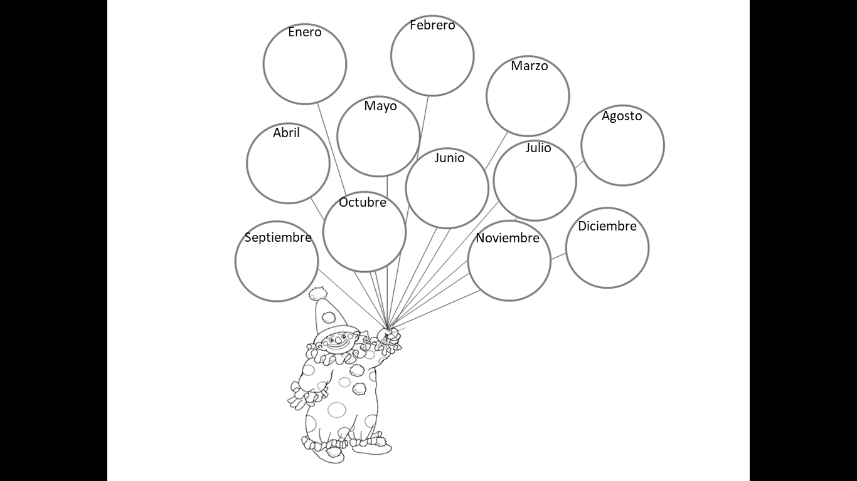

**2. Observa y marca con un X la respuesta correcta.**

* **La familia de Daniel marcó el siguiente calendario el día que salió de vacaciones.**

**a) ¿Cuándo salió de vacaciones la familia de Daniel?**





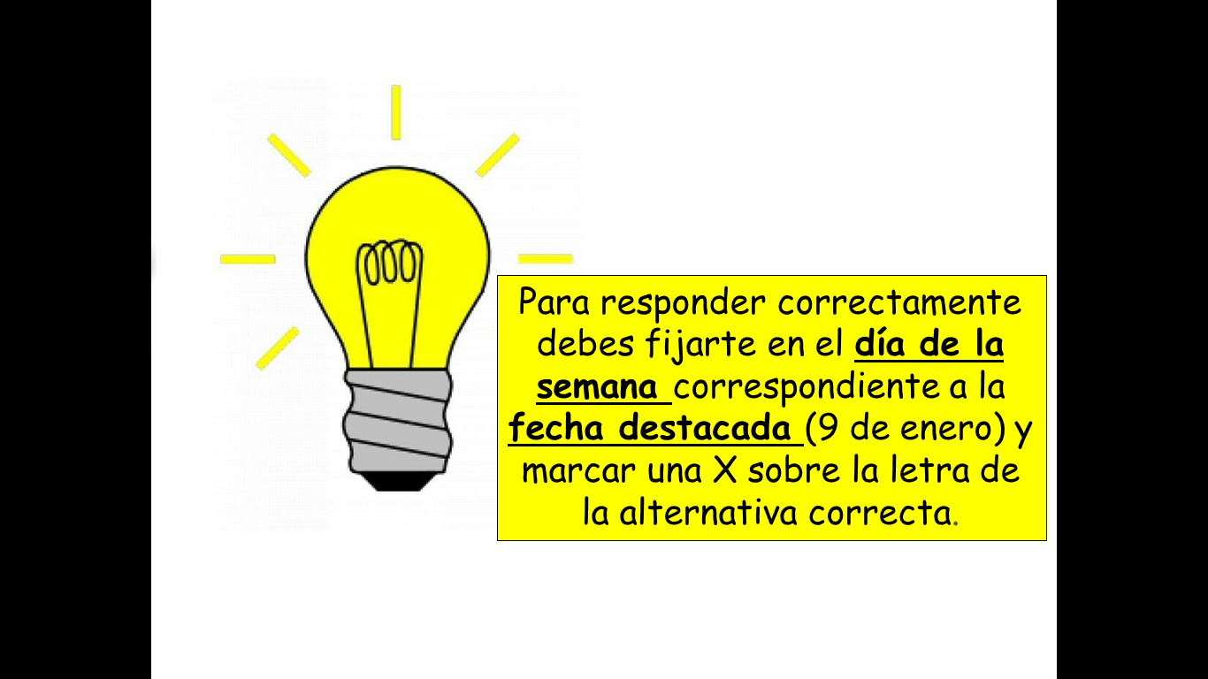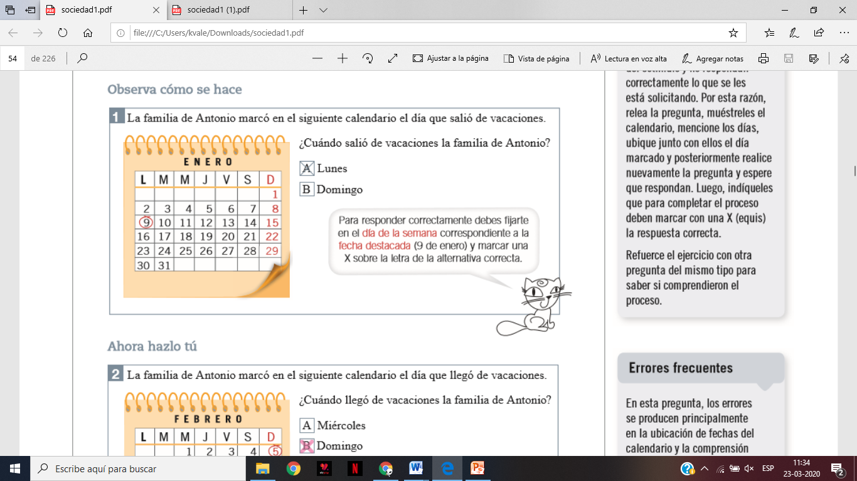

**Lunes**

**Domingo**

* **La familia de Daniel marcó en el siguiente calendario el día que llegó de vacaciones**

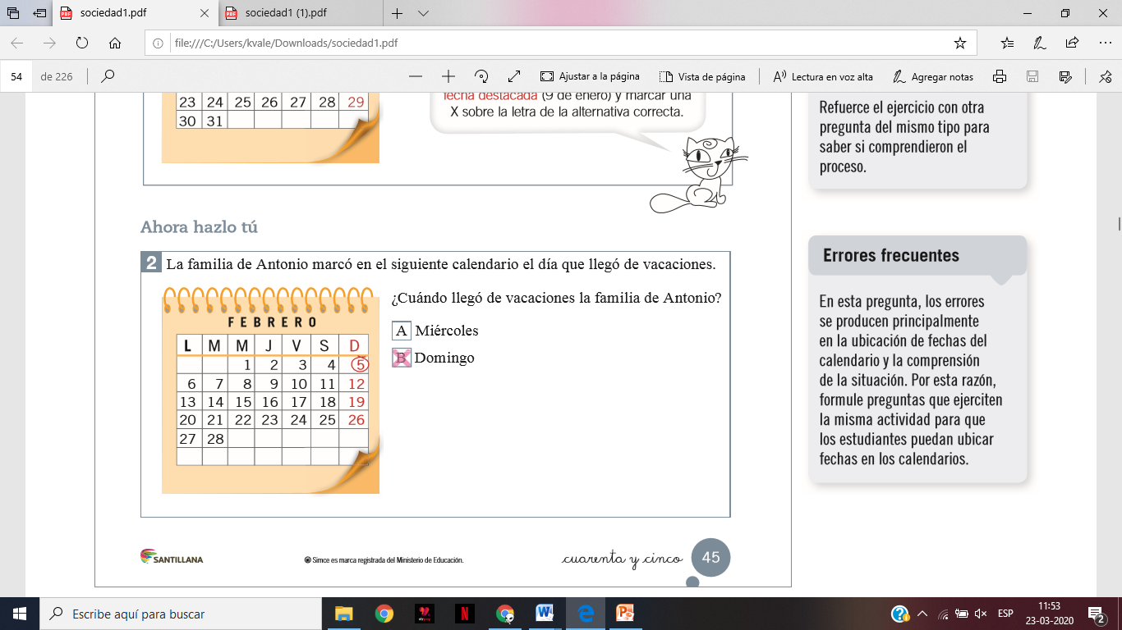

**a) ¿Cuándo llegó de vacaciones la familia de Daniel?**





**Miércoles**

**Domingo**

**3. Escribe en orden los meses del año, luego pinta según las indicaciones.**

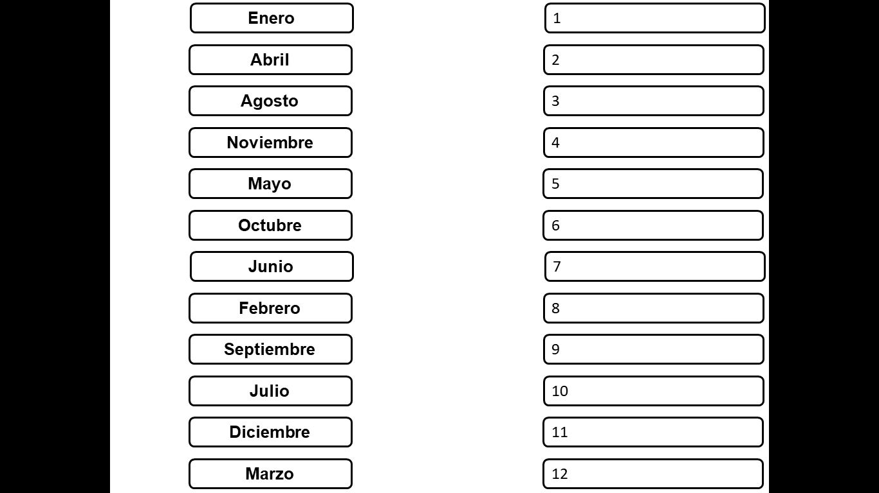

* **Pinta color rojo el mes en el que estamos.**
* **Pinta color verde el próximo mes.**
* **Pinta color azul el mes anterior.**

**3. Responde las siguientes preguntas:**

**a) ¿En qué mes estamos? b) ¿Qué día es hoy? (día/mes/año)**

**c) Escribe la fecha de hoy:**

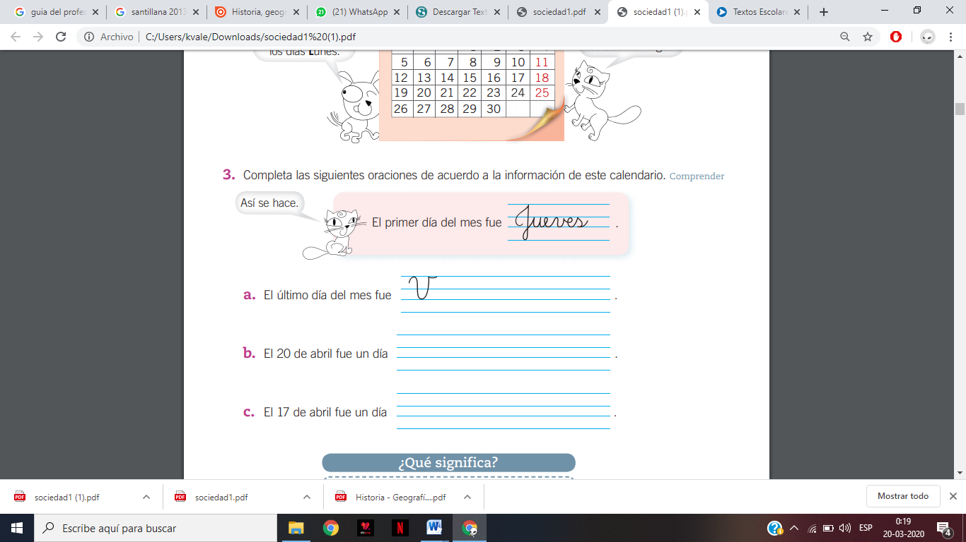

**4. Observa y comenta con tu familia el calendario de las responsabilidades de Laura. Luego responde marcando un X en la alternativa correcta.**

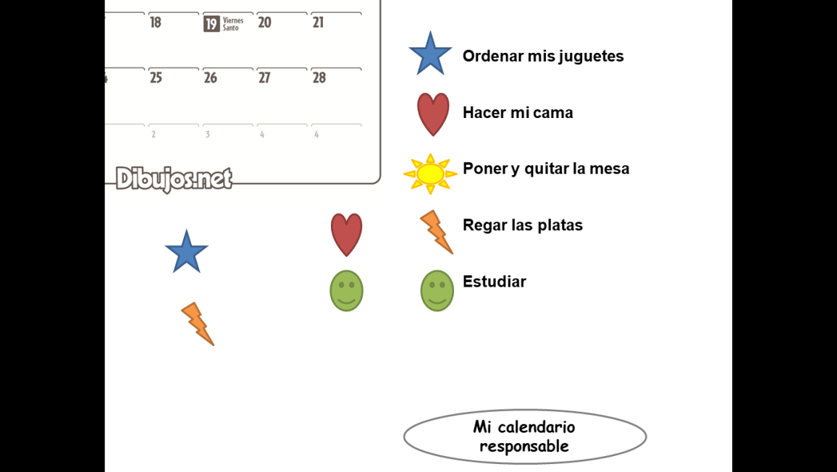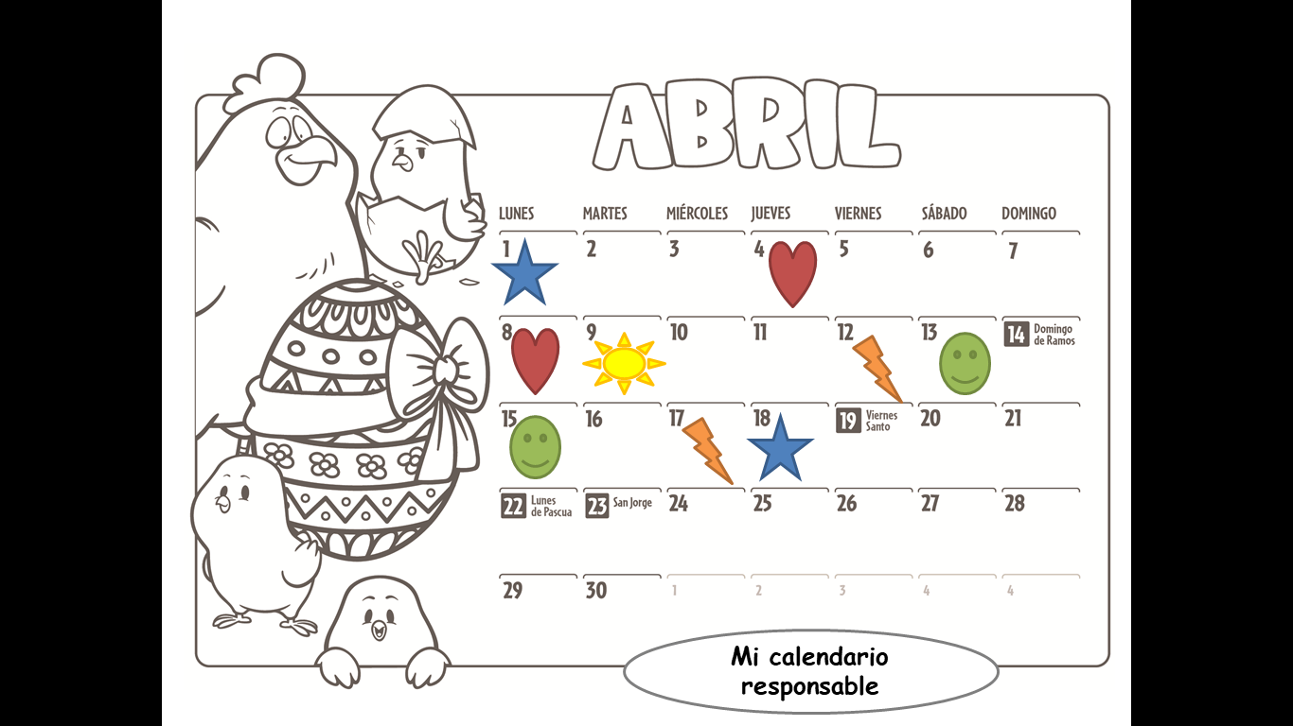

**a)¿Qué días Laura ordeno sus juguetes?**

** Lunes y jueves Lunes y viernes**

**b) ¿Qué día Laura puso y quito la mesa?**

** Miércoles**   **Martes**

**c) ¿Qué días Laura estudio?**

** Jueves y sábado  Sábado y lunes**

**d) ¿Qué días Laura hizo su cama?**

** Jueves y lunes  Jueves y viernes**

**e) ¿Qué días Laura rego las plantas?**

** Martes y viernes Viernes y miércoles**

**5. Organiza tu calendario responsable para el siguiente mes. Utiliza los símbolos de Laura.**

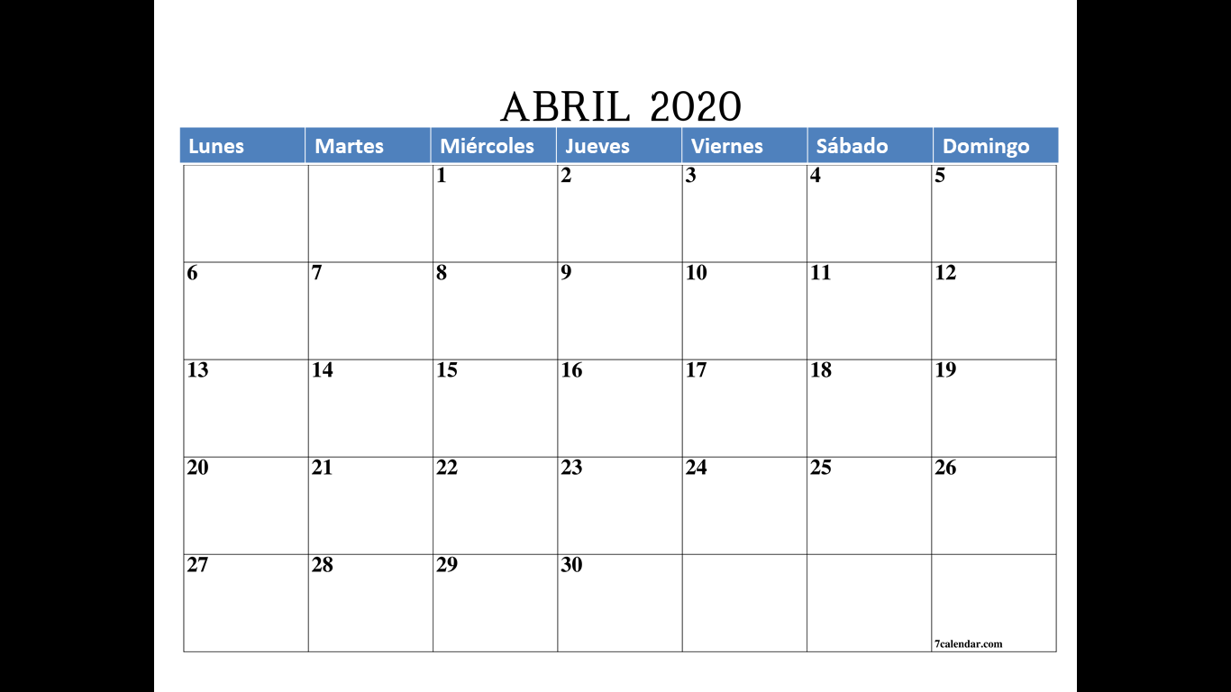

**Ordenar mis juguetes Hacer mi cama** **Poner y quitar la mesa** **Regar las platas** **Estudiar**

* **Responde las siguientes preguntas, a partir de los datos de tu calendario responsable.**

**a) ¿Qué días estudiaras?**



**b) ¿Qué días ordenaras tus juguetes?**



**c) ¿Qué día regaras las plantas?**

